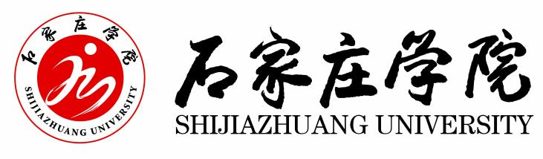
体育学院

《国家学生体质健康标准》免测申请
办理流程

学生个人填写申请表并出具证明，由辅导员、副院长签署意见后盖学生所在学院公章

学生家长签字

体育学院大学体育教研室主任潘乐签字
电话：13833198061

体育学院院长左健（206室）签字
TEL：66617341

